鼓勵聯合戶外教學
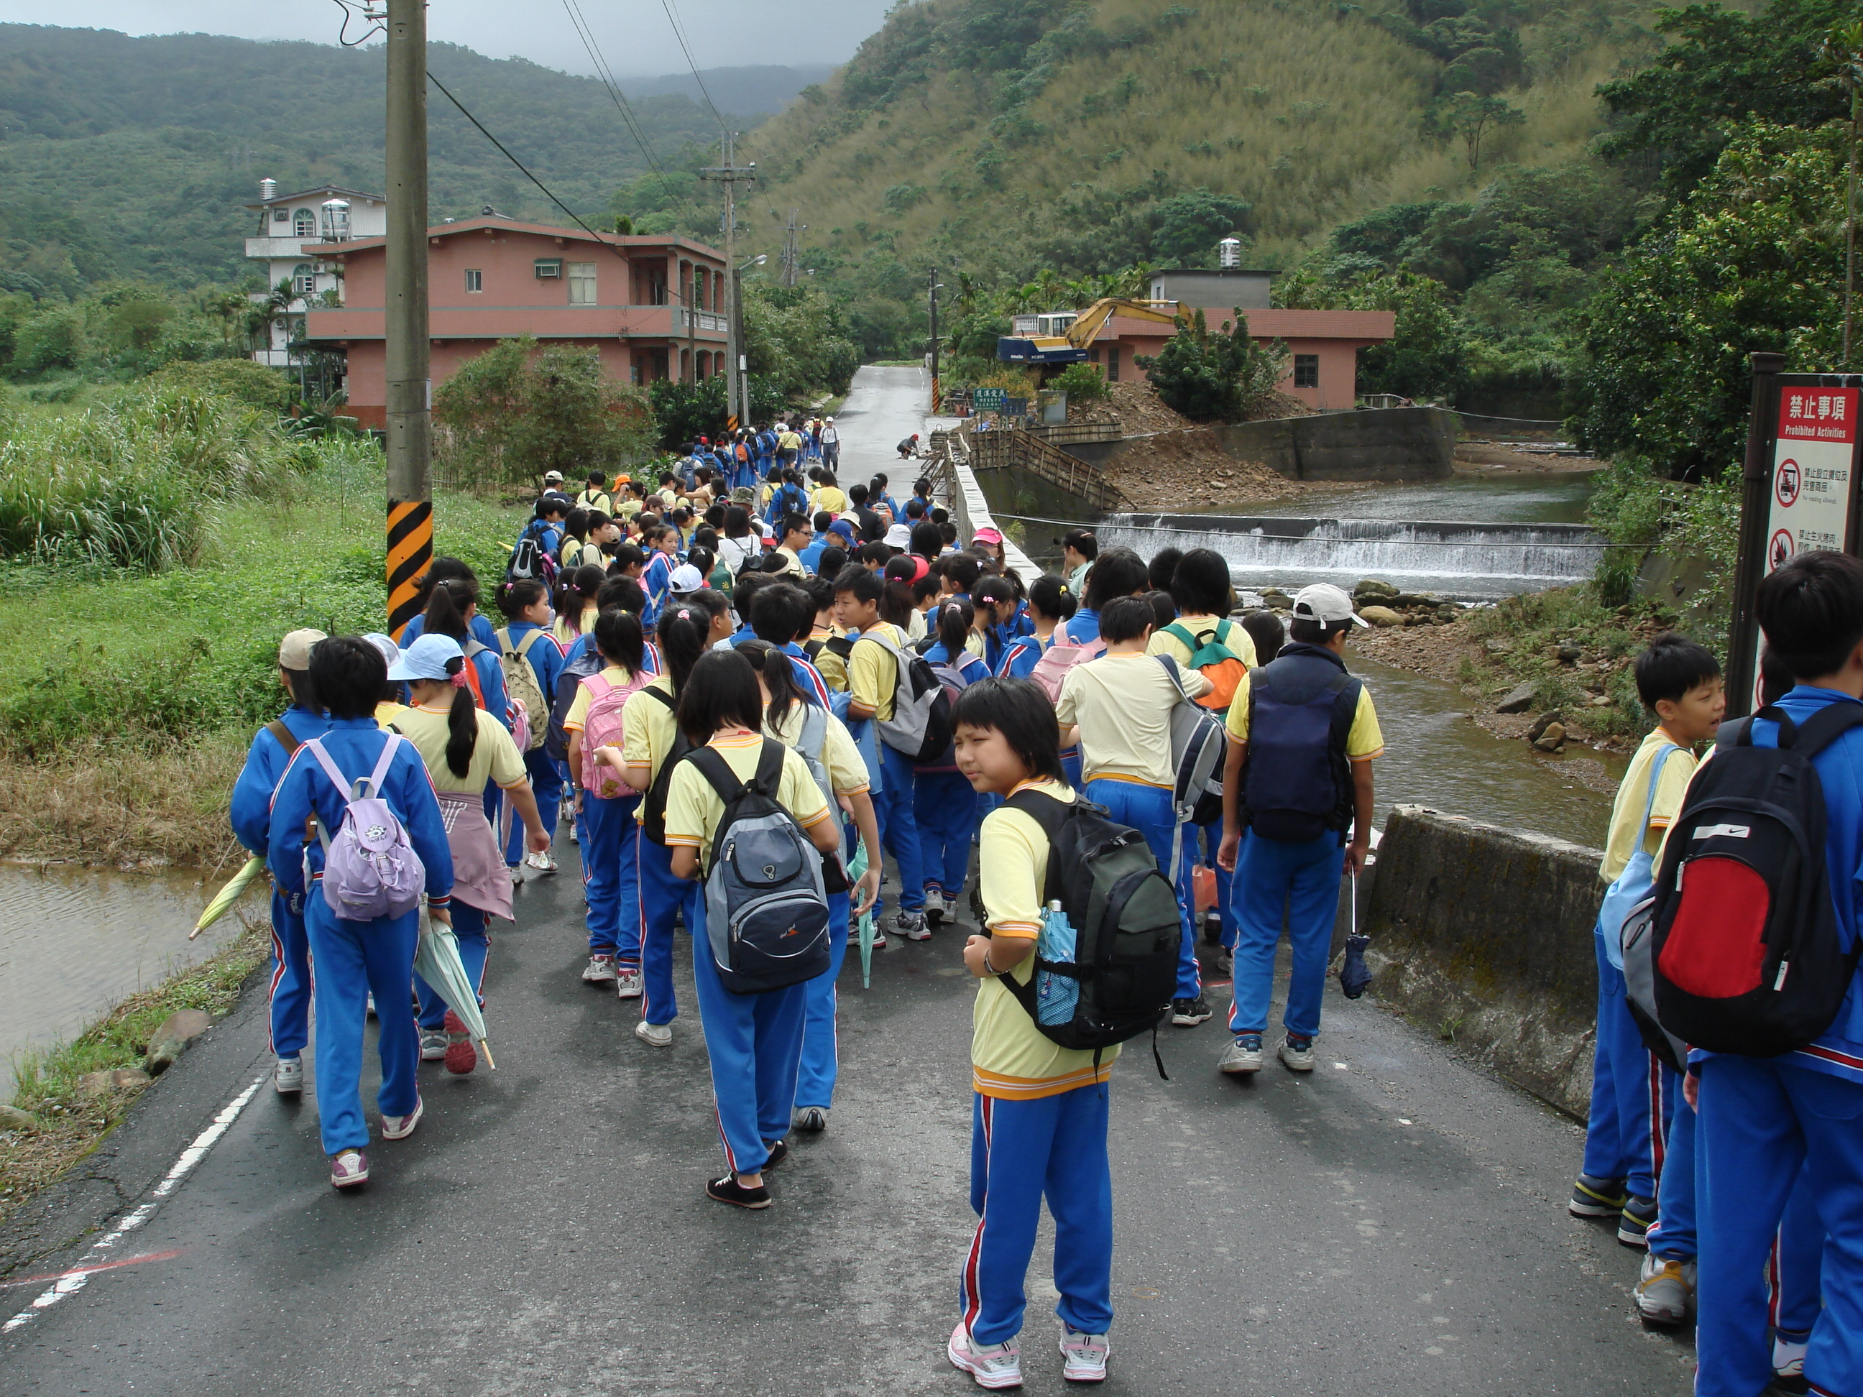
草嶺古道戶外教學
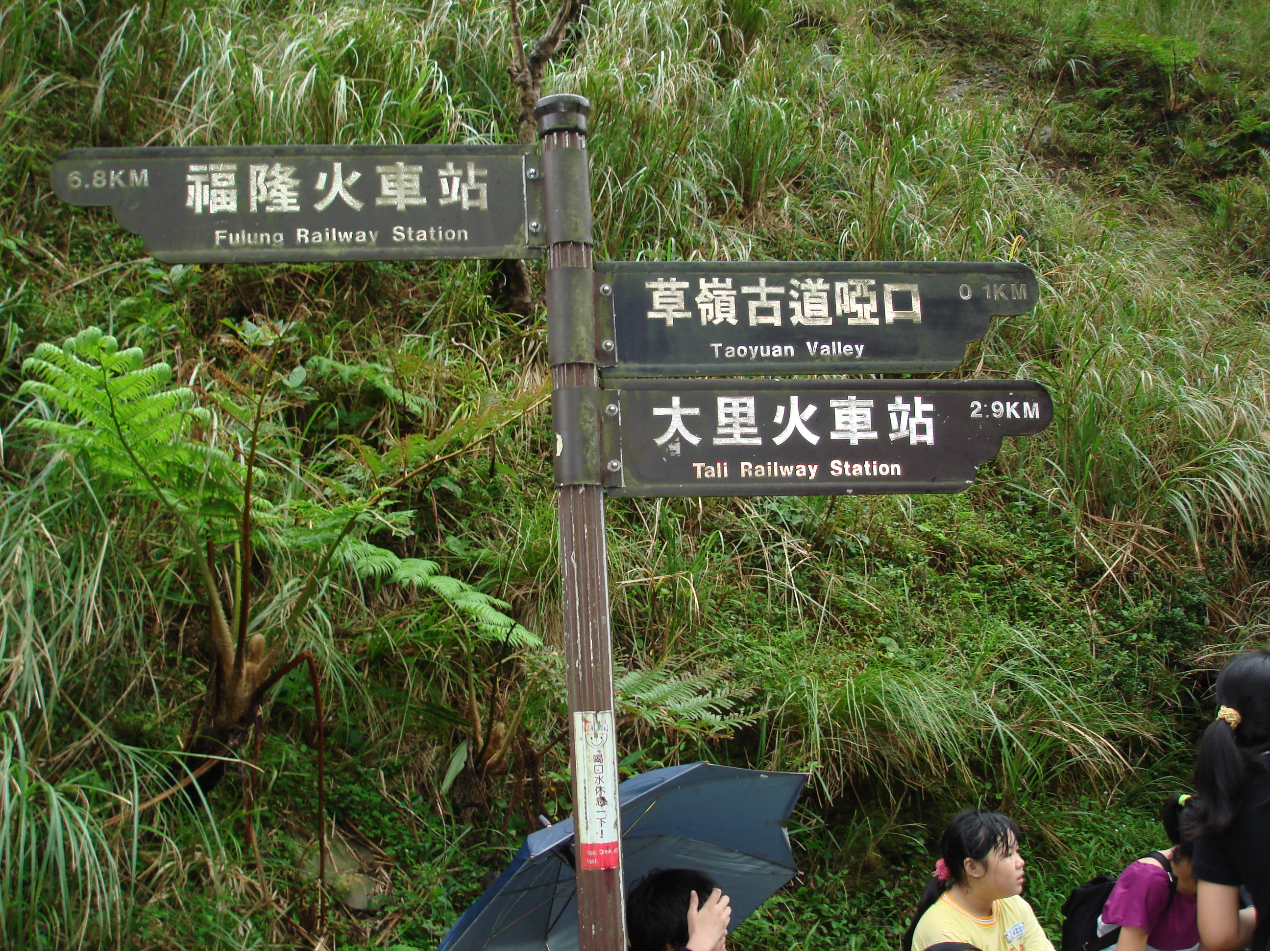
草嶺古道地點標示圖

